K1R14/1-230-F

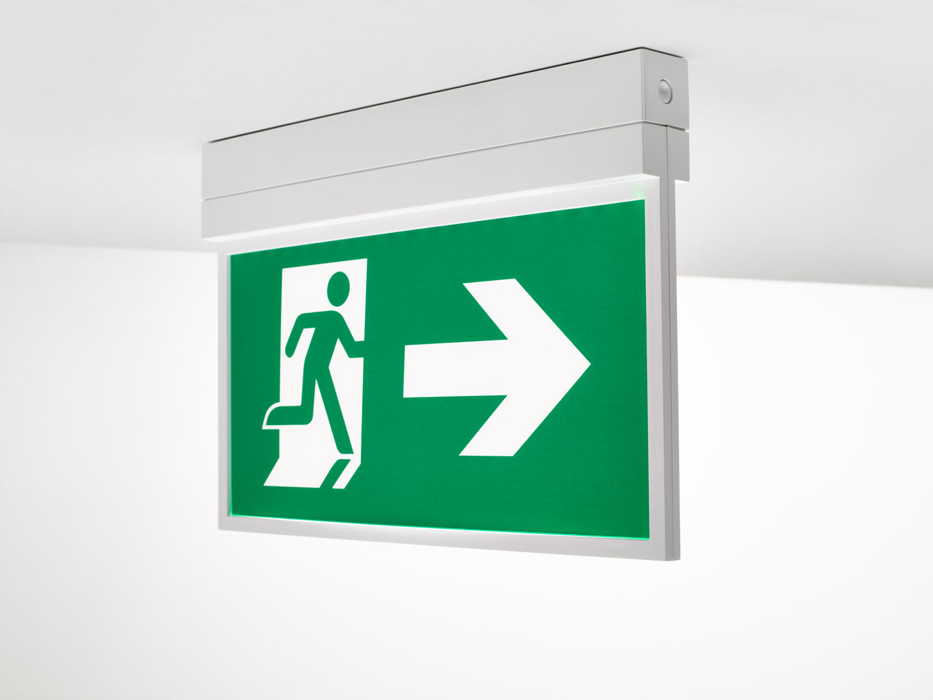
Luminaire pour éclairage de sécurité pour signalisation simple et double face. En saillie. Pour alimentation centrale. Dimensions: 315 mm x 33 mm x 219 mm. Ouverture sans vis, connexion électrique automatique, bornes enfichables (jusqu'à 2.5 mm²), montage contre le mur ou contre le plafond, accessoires en option pour montage en encastré ou suspendu. Lumen en état de secours: 90 lm. Consommation de courant: 3.3 W. Tension: 220-230V. La distance de perception du pictogramme est 29 m. Pour une utilisation avec des systèmes de batteries centrales sur 230 V AC / DC. Mode de fonctionnement permanent. Classe d'électrique: classe II. Sécurité photobiologique EN 62471: RISK GROUP 0 UNLIMITED. Polycarbonate résistant aux chocs caisson, RAL9003 - blanc de sécurité. Degré de protection IP: IP42. Degré de protection IK: IK04. Essai au fil incandescent: 850°C. Garantie 5 ans sur luminaire, source de lumière, driver et batterie Certifications: CE, ENEC. Le luminaire a été développé et produit selon la norme EN 60598-1 dans une société certifiée ISO 9001 et ISO 14001.

